Министерство науки и высшего образования Российской Федерации ФЕДЕРАЛЬНОЕ ГОСУДАРСТВЕННОЕ АВТОНОМНОЕ ОБРАЗОВАТЕЛЬНОЕ УЧРЕЖДЕНИЕ ВЫСШЕГО ОБРАЗОВАНИЯ НАЦИОНАЛЬНЫЙ ИССЛЕДОВАТЕЛЬСКИЙ УНИВЕРСИТЕТ ИТМО

ОТЧЕТ
ПО ЛАБОРАТОРНОЙ РАБОТЕ № 4
«Запросы на выборку и модификацию данных. Представления. Работа с индексами»

Обучающийся Рожновский Юрий Михайлович
Факультет прикладной информатики
Группа К3239
Направление подготовки 09.03.03 Прикладная информатика
Образовательная программа Мобильные и сетевые технологии
Преподаватель Говорова Марина Михайловна

Санкт-Петербург
2025/2026
Цель работы: овладеть практическими навыками создания представлений и запросов на выборку данных к базе данных PostgreSQL, использования подзапросов при модификации данных и индексов.
Практическое задание:
- Создать запросы и представления на выборку данных к базе данных PostgreSQL (согласно индивидуальному заданию лабораторной работы №2, часть 2 и 3).
- Составить 3 запроса на модификацию данных (INSERT, UPDATE, DELETE) с использованием подзапросов.
- Изучить графическое представление запросов и просмотреть историю запросов.
- Создать простой и составной индексы для двух произвольных запросов и сравнить время выполнения запросов без индексов и с индексами. Для получения плана запроса использовать команду EXPLAIN.
Индивидуальное задание: Вариант 6. БД «Пассажир».

Выполнение
Задание 1
Сначала добавим еще данных для большей показательности. Скрипт, использованный для этого, лежит в файле «Доп данные», но его нельзя запустить напрямую, так как он оформлен под мою не идеальную БД. В запросах для обработки дат current date будет заменена на дату 2026-07-20, так как даты рейсов сосредоточены вокруг этой даты.
Создание запросов.
- Свободные места на все поезда, отправляющиеся с вокзала в течение следующих суток.

Для этого соединим таблицы рейса, маршрута, поезда, типа поезда, станции, вагона в рейсе и мест в рейсе, возьмем записи, дата отправления которых равна текущей дате + 1 день. Для каждой записи выведем название поезда, тип поезда, кодировку маршрута, станцию отправления, дату отправления, время отправления и количество свободных мест (количество мест в рейсе со статусом ‘Свободно’), сгруппировав по выводимым значениям и отсортировав по коду маршрута.

select
t.train_index,
tt.train_type,
r.route_code,
st.station_name as departure_station,
f.dep_date,
r.dep_time,
count(sif.id_seat_in_flight) filter (where sif.status = 'Свободно') as free_seats
from railway_schema."Flight" f
join railway_schema."Route" r
on r.id_route = f.id_route
join railway_schema."Train" t
on t.id_train = f.id_train
join railway_schema."Train_Type" tt
on tt.id_train_type = t.id_train_type
join railway_schema."Station" st
on st.id_station = r.id_dep_station
left join railway_schema."Wagon_in_Flight" wif
on wif.id_flight = f.id_flight
left join railway_schema."Seat_in_Flight" sif
on sif.id_wagon_in_flight = wif.id_wagon_in_flight
where f.dep_date = date '2026-07-20' + interval '1 day'
group by
t.train_index,
tt.train_type,
r.route_code,
st.station_name,
f.dep_date,
r.dep_time
order by
r.route_code;

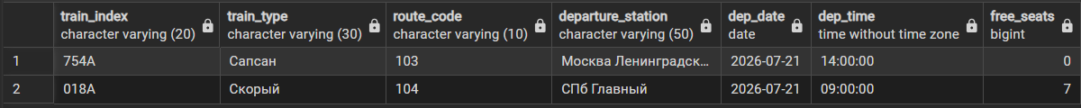

- Список поездов за прошедшие сутки с максимальной выручкой о продажи билетов.

Сначала создадим временную таблицу revenue, где к таблице билетов присоединим таблицу вагона в рейсе, рейса, поезда и типа поезда. Выберем варианты с датой на день раньше и сгруппируем по id поезда, его индексу, типу и индексу рейса, а при выводе добавим сумму цен проданных билетов. Из этой временной таблицы отберем записи с доходом, равному максимальному в этой таблице.

with revenue as (
select
t.id_train,
t.train_index,
tt.train_type,
sum(tk.price) as total_revenue
from railway_schema."Ticket" tk
join railway_schema."Wagon_in_Flight" wif
on wif.id_wagon_in_flight = tk.id_wagon_in_flight
join railway_schema."Flight" f
on f.id_flight = wif.id_flight
join railway_schema."Train" t
on t.id_train = f.id_train
join railway_schema."Train_Type" tt
on tt.id_train_type = t.id_train_type
where f.dep_date = date '2026-07-20' - interval '1 day'
and not exists (
select 1
from railway_schema."Ticket_Status" ts
where ts.id_ticket = tk.id_ticket
and ts.status = 'Сдан'
)
group by
t.id_train,
t.train_index,
tt.train_type,
f.id_flight
)
select
train_index,
train_type,
total_revenue
from revenue
where total_revenue = (
select max(total_revenue)
from revenue
)
order by train_index;

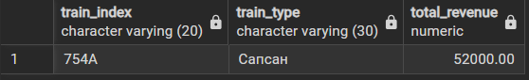

- Номера поездов, на которые проданы все билеты на следующие сутки.

К таблице рейсов присоединим таблицу поездов, отберем записи с датой на день больше и при помощи вложенного запроса такие, для которых нет записей о наличии свободных мест. Выведем только уникальные номера.

select distinct
t.train_index
from railway_schema."Flight" f
join railway_schema."Train" t
on t.id_train = f.id_train
where f.dep_date = date '2026-07-20' + interval '1 day'
and not exists (
select 1
from railway_schema."Wagon_in_Flight" wif
join railway_schema."Seat_in_Flight" sif
on sif.id_wagon_in_flight = wif.id_wagon_in_flight
where wif.id_flight = f.id_flight
and sif.status = 'Свободно'
)
order by t.train_index;

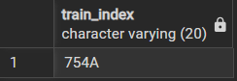

- Свободные места в купейные вагоны всех рейсов до Москвы на текущие сутки.

К таблице рейсов присоединим таблицы маршрута, станции (по станции прибытия), поезда, вагона в рейсе, вагона, типа вагона, места в рейсе. Отберем записи с текущей датой, с подстрокой «Москва» в названии станции, типом вагона купейный и статусом места свободно. Сгруппируем по номеру маршрута, номеру поезда, дате отправления, порядкового номера вагона и типу вагона. При выводе посчитаем количество свободных мест для каждой группы.

select
r.route_code,
t.train_index,
f.dep_date,
wif.wagon_order,
wt.wagon_type,
count(sif.id_seat_in_flight) as free_seats
from railway_schema."Flight" f
join railway_schema."Route" r
on r.id_route = f.id_route
join railway_schema."Station" arr_st
on arr_st.id_station = r.id_arr_station
join railway_schema."Train" t
on t.id_train = f.id_train
join railway_schema."Wagon_in_Flight" wif
on wif.id_flight = f.id_flight
join railway_schema."Wagon" w
on w.id_wagon = wif.id_wagon
join railway_schema."Wagon_Type" wt
on wt.id_wagon_type = w.id_wagon_type
join railway_schema."Seat_in_Flight" sif
on sif.id_wagon_in_flight = wif.id_wagon_in_flight
where f.dep_date = date '2026-07-20'
and arr_st.station_name like '%Москва%'
and wt.wagon_type = 'Купейный'
and sif.status = 'Свободно'
group by
r.route_code,
t.train_index,
f.dep_date,
wif.wagon_order,
wt.wagon_type
order by
t.train_index,
wif.wagon_order;

- Выручка от продажи билетов на все поезда за прошедшие сутки.

К таблице билетов присоединим таблицы вагона в рейсе, рейса, маршрута, поезда, типа поезда. Отберем записи с датой отправления рейса на день раньше текущей даты. Сгруппируем по номеру маршрута, индексу поезда, номеру поезда и типу поезда, а для вывода добавим атрибут дохода как сумму всех билетов в группе.

select
r.route_code,
t.train_index,
tt.train_type,
sum(tk.price) as revenue
from railway_schema."Ticket" tk
join railway_schema."Wagon_in_Flight" wif
on wif.id_wagon_in_flight = tk.id_wagon_in_flight
join railway_schema."Flight" f
on f.id_flight = wif.id_flight
join railway_schema."Route" r
on r.id_route = f.id_route
join railway_schema."Train" t
on t.id_train = f.id_train
join railway_schema."Train_Type" tt
on tt.id_train_type = t.id_train_type
where f.dep_date = date '2026-07-20' - interval '1 day'
and not exists (
select 1
from railway_schema."Ticket_Status" ts
where ts.id_ticket = tk.id_ticket
and ts.status = 'Сдан'
)
group by
r.route_code,
t.id_train,
t.train_index,
tt.train_type
order by r.route_code;

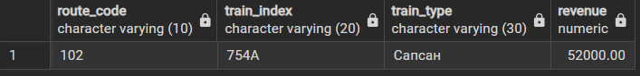

- Общее количество билетов, проданных по всем направлениям в вагоны типа “СВ”.

К таблице билетов присоединим таблицы вагона в рейсе, вагона и типа вагона, отберем записи, у которых тип вагона «СВ».

select
count(distinct tk.id_ticket) as tickets_sv
from railway_schema."Ticket" tk
join railway_schema."Wagon_in_Flight" wif
on wif.id_wagon_in_flight = tk.id_wagon_in_flight
join railway_schema."Wagon" w
on w.id_wagon = wif.id_wagon
join railway_schema."Wagon_Type" wt
on wt.id_wagon_type = w.id_wagon_type
where wt.wagon_type = 'СВ '
and not exists (
select 1
from railway_schema."Ticket_Status" ts
where ts.id_ticket = tk.id_ticket
and ts.status = 'Сдан'
);

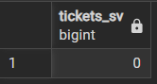

- Номера и названия поездов, все вагоны которых (суммарно) были заполнены менее чем наполовину за прошедшие сутки.

К таблице рейса присоединим таблицы поезда, типа поезда, маршрута, дважды станции (для )

select
t.train_index,
tt.train_type,
count(sif.id_seat_in_flight) as total_seats,
count(sif.id_seat_in_flight) filter (where sif.status = 'Забронировано') as sold_seats
from railway_schema."Seat_in_Flight" sif
join railway_schema."Wagon_in_Flight" wif
on wif.id_wagon_in_flight = sif.id_wagon_in_flight
join railway_schema."Flight" f
on f.id_flight = wif.id_flight
join railway_schema."Train" t
on t.id_train = f.id_train
join railway_schema."Train_Type" tt
on tt.id_train_type = t.id_train_type
where f.dep_date = date '2026-07-19'
group by
t.id_train,
t.train_index,
tt.train_type
having count(sif.id_seat_in_flight) filter (where sif.status = 'Забронировано') * 2 < count(sif.id_seat_in_flight);
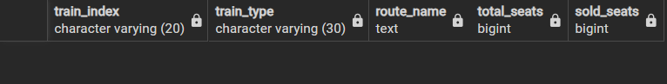

Если убрать having и посмотреть просто на статистику поездов, получим 1 запись:

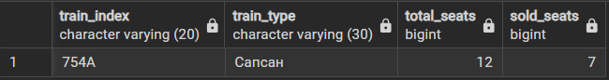

Создание представлений.
Для создания представления воспользуемся командой
Create view название_представления as (запрос через select)
- Для пассажиров о наличии свободных мест на заданный рейс.

Для запроса к таблице места в рейсе присоединим таблицы вагона в рейсе, рейса, поезда, типа поезда, маршрута, дважды для станции (отправная и конечная), вагона, типа вагона и типа места. Отберем места, статус которых «Свободно», и выведем для каждой записи индекс рейса, код маршрута, код поезда, тип поезда, дату отправления, время отправления, начальную и конечную станции маршрута, номер вагона, тип вагона, тип места и номер места.

create view railway_schema.v_free_seats_by_flight as
select
f.id_flight,
r.route_code,
t.train_index,
tt.train_type,
f.dep_date,
r.dep_time,
dep_st.station_name as departure_station,
arr_st.station_name as arrival_station,
wf.wagon_order,
wt.wagon_type,
st.seat_type,
sf.seat_num
from railway_schema."Seat_in_Flight" sf
join railway_schema."Wagon_in_Flight" wf
on wf.id_wagon_in_flight = sf.id_wagon_in_flight
join railway_schema."Flight" f
on f.id_flight = wf.id_flight
join railway_schema."Train" t
on t.id_train = f.id_train
join railway_schema."Train_Type" tt
on tt.id_train_type = t.id_train_type
join railway_schema."Route" r
on r.id_route = f.id_route
join railway_schema."Station" dep_st
on dep_st.id_station = r.id_dep_station
join railway_schema."Station" arr_st
on arr_st.id_station = r.id_arr_station
join railway_schema."Wagon" wg
on wg.id_wagon = wf.id_wagon
join railway_schema."Wagon_Type" wt
on wt.id_wagon_type = wg.id_wagon_type
join railway_schema."Seat_Type" st
on st.id_seat_type = sf.id_seat_type
where sf.status = 'Свободно';

Посмотрим, как выглядит вывод всего представления:

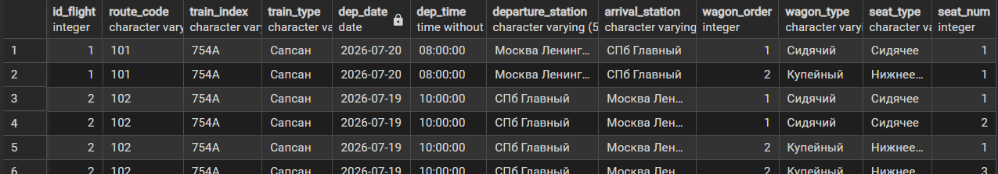

Теперь выведем места для рейса с индексом 2:
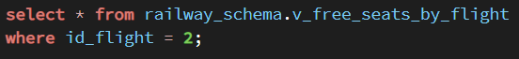
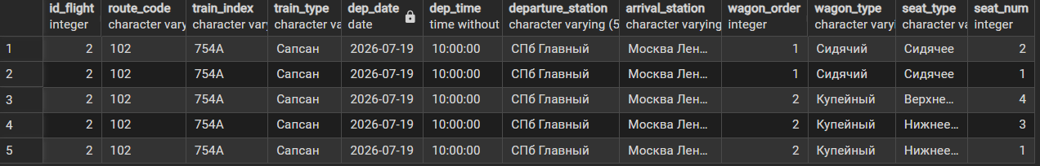

- Количество непроданных билетов на все поезда, формирующиеся за прошедшие сутки (номер поезда, тип вагона, количество).

Для запроса к таблице мест в рейсе присоединим таблицы вагона в рейсе, рейса, поезда, вагона, типа вагона, отберем записи, где статус места «Свободно» и дата на день раньше. Сгруппируем по дате, коду поезда и типу вагона, а выведем помимо них количество мест, посчитав места по индексам.

create view railway_schema.v_unsold_tickets_by_train_wagon as
select
f.dep_date,
t.train_index,
wt.wagon_type,
count(s.id_seat_in_flight) as unsold_seats
from railway_schema."Seat_in_Flight" s
join railway_schema."Wagon_in_Flight" w
on w.id_wagon_in_flight = s.id_wagon_in_flight
join railway_schema."Flight" f
on f.id_flight = w.id_flight
join railway_schema."Train" t
on t.id_train = f.id_train
join railway_schema."Wagon" wg
on wg.id_wagon = w.id_wagon
join railway_schema."Wagon_Type" wt
on wt.id_wagon_type = wg.id_wagon_type
where s.status = 'Свободно'
and f.dep_date = date '2026-07-20' - interval '1 day'
group by
f.dep_date,
t.train_index,
wt.wagon_type;

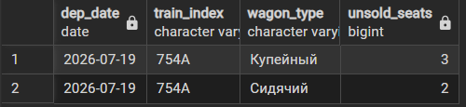

Задание 2
Для того, чтобы выполнить запросы, а потом их можно было откатить, будем их выполнять в отдельной транзакции, то есть выполним «begin;», потом проведем нужные запросы, а потом откатим с помощью «rollback;»

- insert: Добавим билет на первое свободное место в вагоне типа СВ на рейсы за текущие сутки. Цену возьмём из тарифов.

insert into railway_schema."Ticket"
(
id_ticket,
id_wagon_in_flight,
seat_num,
id_dep_station,
id_arr_station,
id_passenger,
id_cashdesk,
payment_type,
price
)
select
12,
s.id_wagon_in_flight,
s.seat_num,
r.id_dep_station,
r.id_arr_station,
7,
null,
'Сайт',
(
select tr.tr_price
from railway_schema."Tariff" tr
where tr.id_route = r.id_route
and tr.id_seat_type = s.id_seat_type
order by tr.tr_price desc
limit 1
)
from railway_schema."Seat_in_Flight" s
join railway_schema."Wagon_in_Flight" w
on w.id_wagon_in_flight = s.id_wagon_in_flight
join railway_schema."Flight" f
on f.id_flight = w.id_flight
join railway_schema."Route" r
on r.id_route = f.id_route
join railway_schema."Wagon" wg
on wg.id_wagon = w.id_wagon
join railway_schema."Wagon_Type" wt
on wt.id_wagon_type = wg.id_wagon_type
where f.dep_date = date '2026-07-20'
and wt.wagon_type = 'СВ'
and s.status = 'Свободно'
and not exists (
select 1
from railway_schema."Ticket" tk
where tk.id_wagon_in_flight = s.id_wagon_in_flight
and tk.seat_num = s.seat_num
)
order by s.id_seat_in_flight
limit 1;

Проверим, что такая запись появилась:

- update: Если на место уже есть билет, но место всё ещё помечено как свободное, переведём его в статус "Забронировано".

Проверим, что такое сиденье есть: это сиденье, для которого мы добавили билет.

select *
from railway_schema."Seat_in_Flight" s
where s.status = 'Свободно'
and exists (
select 1
from railway_schema."Ticket" tk
where tk.id_wagon_in_flight = s.id_wagon_in_flight
and tk.seat_num = s.seat_num
);

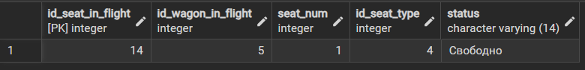

Теперь выполним запрос на обновление:

update railway_schema."Seat_in_Flight" s
set status = 'Забронировано'
where s.status = 'Свободно'
and exists (
select 1
from railway_schema."Ticket" tk
where tk.id_wagon_in_flight = s.id_wagon_in_flight
and tk.seat_num = s.seat_num
);

Проверим, что выборка больше не показывает мест.
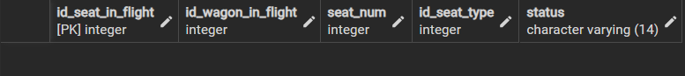

- delete: Удалим статусы «Активен» для билетов, у которых есть статус «Использован».
Проверим наличие таких записей:

select *
from railway_schema."Ticket_Status" ts
where ts.status = 'Активен'
and exists (
select 1
from railway_schema."Ticket_Status" ts2
where ts2.id_ticket = ts.id_ticket
and ts2.status = 'Использован'
and ts2.change_date > ts.change_date
);

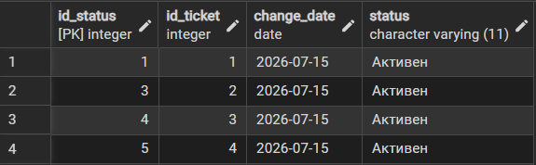

Теперь выполним удаление:

delete from railway_schema."Ticket_Status" ts
where ts.status = 'Активен'
and exists (
select 1
from railway_schema."Ticket_Status" ts2
where ts2.id_ticket = ts.id_ticket
and ts2.status = 'Использован'
and ts2.change_date > ts.change_date
);

Проверим отсутствие записей:

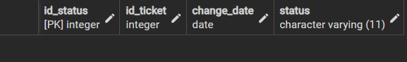

Теперь отменим все изменения при помощи «rollback;».

Задание 3

В pgAdmin есть функции для более детального понимания запросов – план выполнения и анализ. Для того, чтобы их посмотреть, нужно либо перед запросом использовать explain/explain analyze, либо запустить запрос через соответствующие кнопки: . Рассмотрим их помощь на примере последнего select из прошлого задания.

Открываем вкладку «План выполнения» - «Graphical».
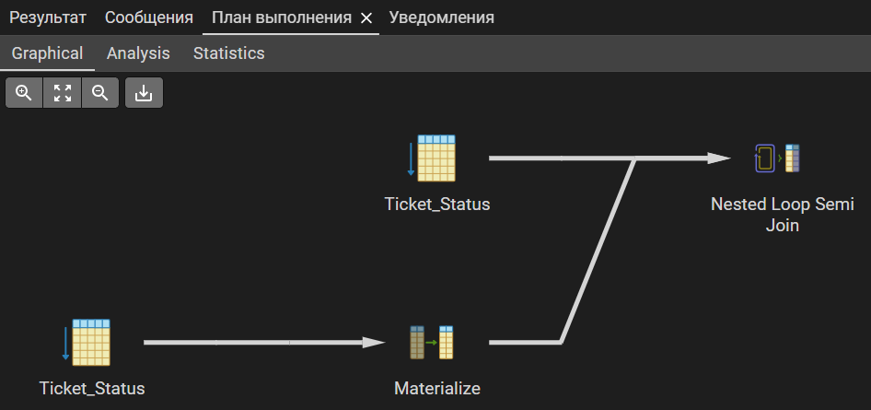

Видим, что таблица статуса просматривается дважды, в одном случае результаты обработки дополнительно сохраняются во временную таблицу для оптимизации, после чего оба результата обрабатываются вместе, проверяя условия из запроса.

Вкладка «Analysis»
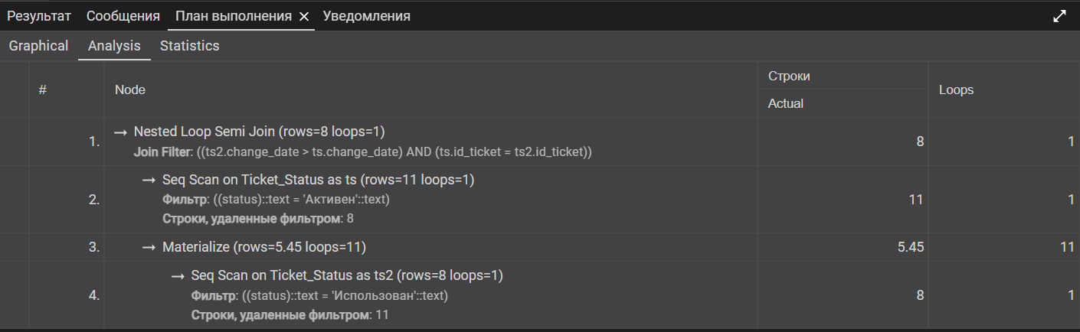

Здесь находится более детальная информация о том, как выполняется запрос. Вложенные узлы выполняются раньше. Столбец «Строки» показывает, сколько каждый узел в среднем возвращал строк за проход, а «Loops» показывает количество этих проходов.

Теперь посмотрим, как выглядит история запросов. Видим слева историю, а справа более конкретная информация по выбранному запросу.

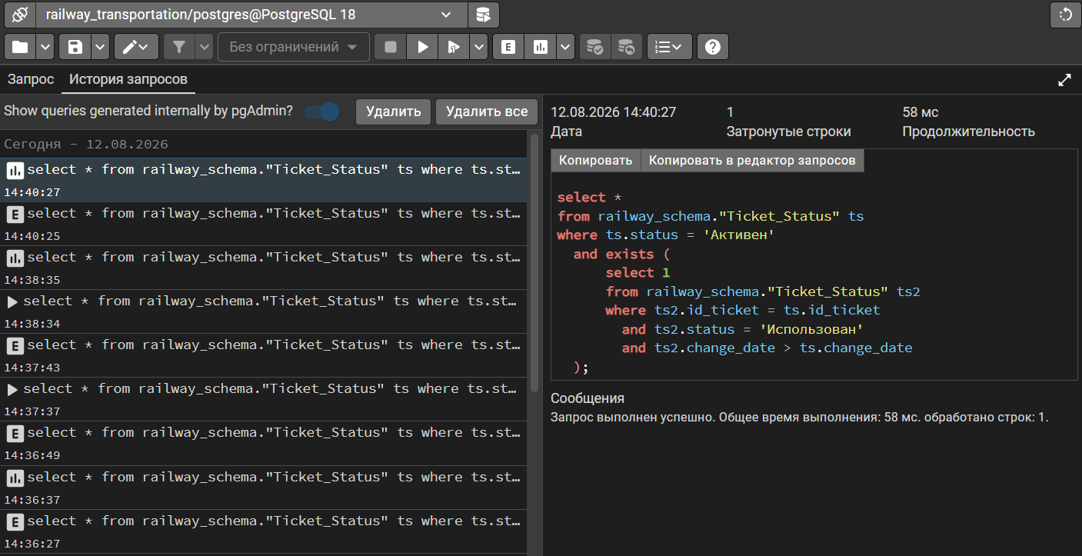

Задание 4
Теперь посмотрим, на работу с простыми и составными индексами.
- Простой индекс
В качестве запроса используем:
explain
select * from railway_schema."Seat_in_Flight"
where id_wagon_in_flight = 7;
Без индекса его план:
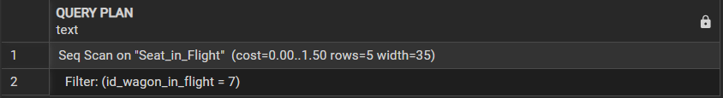
Время выполнения – 56 мс.
Теперь добавим индекс по атрибуту «id_wagon_in_flight»:
create index idx_wagons_seats
on railway_schema."Seat_in_Flight" (id_wagon_in_flight);
Снова запустим select, отключив возможность обычного сканирования (set enable_seqscan = off;):
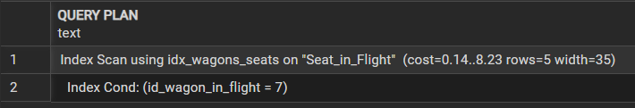
Время выполнения – 57 мс.
Видим, что поиск был произведен через индекс, но время почти не отличается, так как таблица слишком мала для ощутимой разницы.
Удалим индекс, чтобы он не влиял дальше:
drop index railway_schema.idx_wagons_seats;

- Составной индекс
В качестве запроса используем поиск всех свободных мест для вагона в рейсе с индексом 3.
explain
select * from railway_schema."Seat_in_Flight"
where id_wagon_in_flight = 3
and status = 'Свободно';
План запроса без индекса:
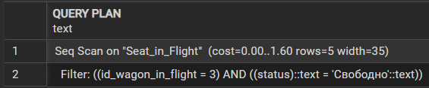
Время выполнения – 51 мс.
Добавим индекс:
create index idx_wagons_free_seats
on railway_schema."Seat_in_Flight" (id_wagon_in_flight, status);
Снова запустим select:
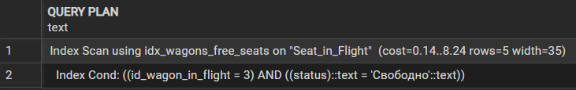
Время выполнения – 51 мс.
Видим, что поиск был произведен через индекс, но время не отличается, так как таблица слишком мала для ощутимой разницы.
Удалим индекс:
drop index railway_schema.idx_wagons_free_seats;

Выводы
В ходе лабораторной работы были освоены запросы выборки данных, созданы представления, выполнены добавление, обновление и удаление данных с использованием подзапросов. Был изучен графический план выполнения запросов в pgAdmin и возможность просмотра истории запросов. Также были созданы простой и составной индексы, проведено сравнение времени выполнения запросов без индексов и с ними. На малом объёме данных эффект от индексов не проявился, но на больших данных они должны значительно ускорять выполнение запросов выборки.

